- ЖМ мақсаты: Серіктес мектеп педагогтерінің жаңартылған білім мазмұнын іске асыруда оқу-әдістемелік сүйемелдеу және ұйымдастыруда кәсіби қолдауды қамтамасыз ету
- Күтілетін нәтиже: Кәсіби даму жөніндегі бірлескен іс-шаралар жүзеге асады;
- Инновациялық бойынша жұмыс жасайтын мұғалімдердің әдіс-тәсілдері жинақталады, таратылады;
- Бірлескен зерттеу топтары қалыптасады, мектептермен жағымды қарым-қатынас орнайды.
- Жетекші құзыреті: мұғалімнің тәжірибесіндегі зерттеу

- 6.12.2021ж. «Сабақты зерттеу: қазақстандық мектептерінің тәжірибесінде » атты облыстық ғылыми -практикалық конференциясына қатыстық. Конференция барысында Сабақты зерттеу мәселелері көтерілді:
1) біраз сыныптардың білім сапасының күрт төмендеуі, әсіресе, 2-4, 7-9 сыныптар арасында;
2) оқушылар тез шаршап, жалығып кетеді;
3) ата-ананың көңіл бөлмеуі, үй жұмысын орындауын бақыламау;
4) денсаулығына байланысты сабақты көп босату;
5) сыныптан тыс жұмыстарға қызығушылығының төмендігі;
6) мөлшерден тыс Интернет желісінде және онлайн ойындарында отыру.

19.04.2022ж. Жетекші мектептен мұғалімнің іс-әрекетіндегі зерттеу бойынша тренері Жумабекова Жанар Орынтаевна және координатор Нурхайдарова Г.А. іс-сапармен Мойынты және С.Мұхамеджанов атындағы ЖОББМ-теріне бардық. Мақсаты: Сабақты зерттеу әдісінің практикада қолданылуын және тиімділігін бақылау. Іс-сапар барысында С.Мұхамеджанов ат.мектепте 5сыныптың математика, Мойынты мектебінде қазақ әдебиеті сабақтарына қатысып, Сабақты зерттеу әдісін практикада талданды.
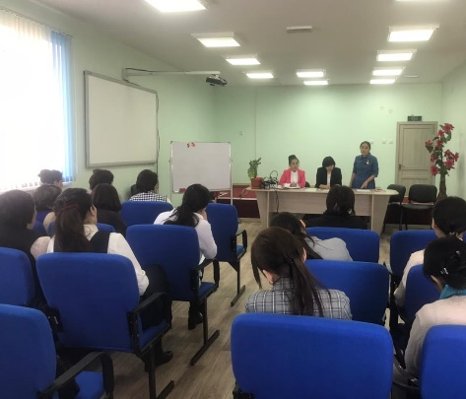 | 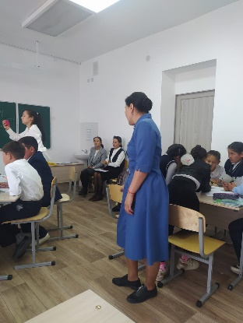 | 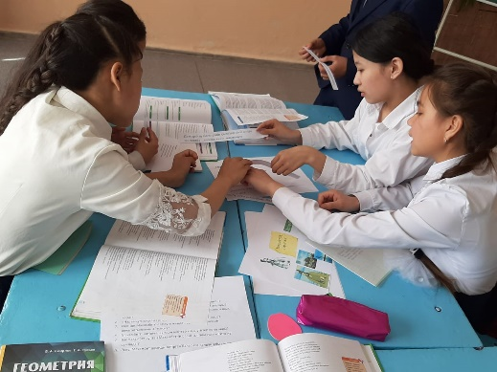
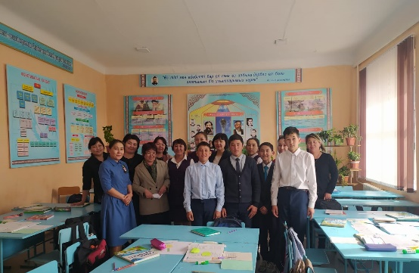 | 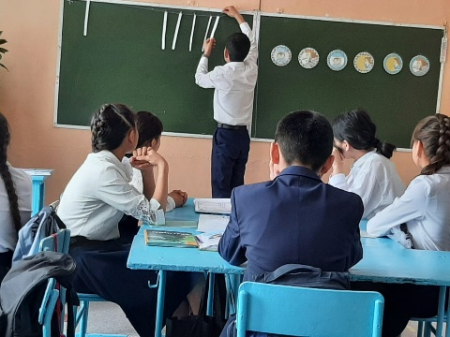 | 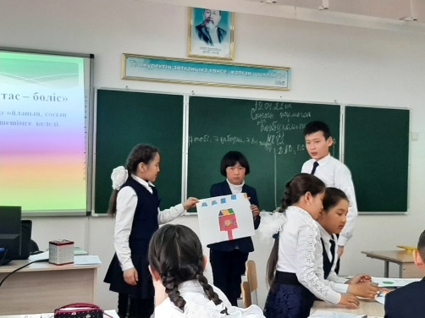

27-28 сәуір аралығында ПШО-ның ұйымдастыруымен және аталған ұйымның тренері Мәдениет Хабатұлының жетекшілігімен екі күндік семинар өткізілді. Мақсаты: Сабақты зерттеу мен Іс-әрекеттегі зерттеу тәсілдеренің ортақ белгілері мен айырмашылығын түсіндіру және келешекте жұмыс жасау үшін бағдар беру.
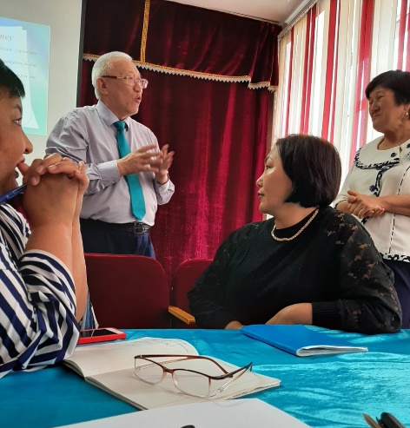 | 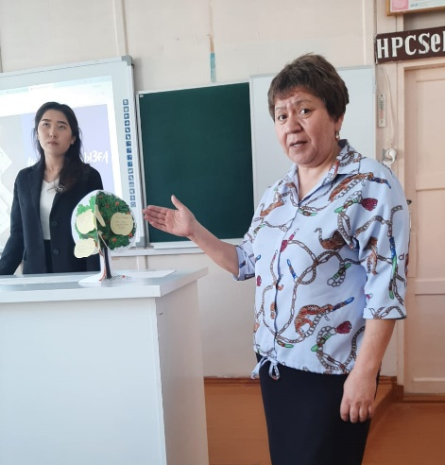
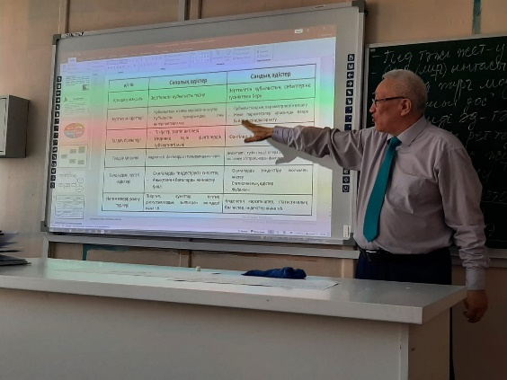 | 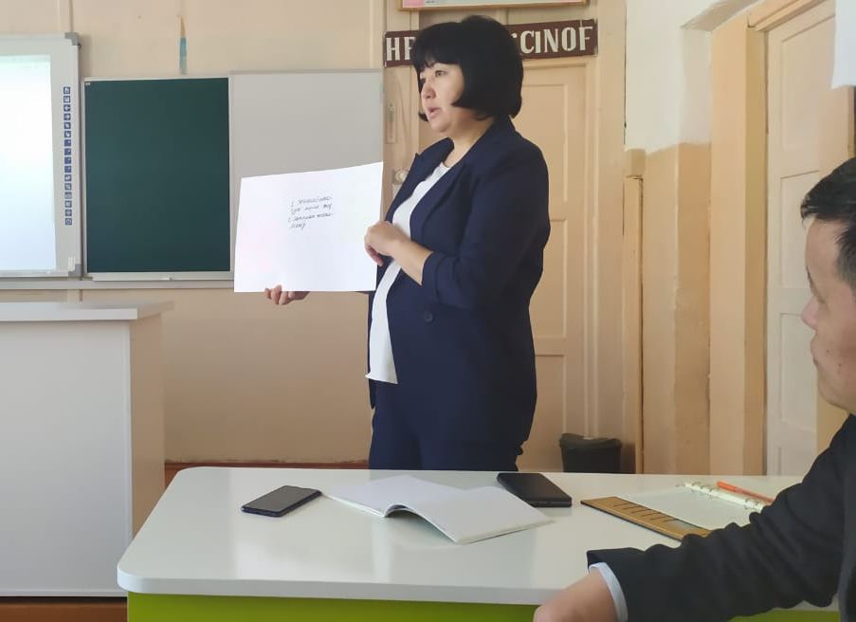

26.05.2022 ж. ПШО-ның ұйымдастыруымен мектептердің жыл бойы атқарылған жұмысына есеп беру және келесі оқу жылына мақсатты айқындау бойынша онлайн-кездесу өтті. Ұсыныс: барлық Жетекші мектептер үшін облыстық оқу-әдістемелік орталығына бір үлгіде жұмыс жоспарын ұсынуға өтініш беру; Серіктес мектептері жұмысының белсенділігін арттыруға ықпал ету.
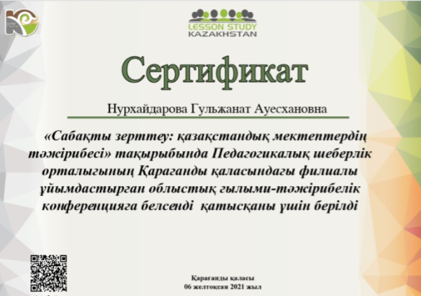
https://youtu.be/jmQ9pLatVlE?si=AO2dT7AT8wIaSCJa

